Título: Portafolio de Servicios
Fase: Modelo de Prestación de Servicios y Administración por Procesos
Elaborado por: MRProcessi Cía. Ltda.
Elaborado para: Municipio del Distrito Metropolitano de Quito

“CONSULTORÍA PARA LA DETERMINACIÓN DEL MODELO DE PRESTACIÓN DE SERVICIOS Y ADMINISTRACIÓN POR PROCESOS PARA EL MUNICIPIO DEL DISTRITO METROPOLITANO DE QUITO”

Entregable: | Portafolio de servicios
Fecha de elaboración: | 30/01/2017

Historial de Revisiones
Fecha | Versión | Descripción | Autor
30/01/2017 | 01 | Portafolio de servicios | MRProcessi
08/02/2017 | 02 | Portafolio de servicios corregido | MRProcessi

ABREVIATURAS DEL DOCUMENTO.

Abreviaturas del documento | En lo sucesivo se le llamará
Municipio del Distrito Metropolitano de Quito | MDMQ
MRProcessi Cía. Ltda.  - RUC No. 1792526973001  - Alemania N33 y Las Guayanas, Edificio Alemania, piso 10, Quito-Ecuador. | MRP
Código de contrato. | LCC-SGP-003-2016
Business Process Management | BPM
Business Process Management Suite | BPMS
Base de datos de servicios codificada y su respectiva jerarquía | Portafolio

ÍNDICE DE CONTENIDO.

ABREVIATURAS DEL DOCUMENTO. 2
ÍNDICE DE CONTENIDO. 2
1. INTRODUCCIÓN. 3
1.1. Propósito del documento. 4
2. METODOLOGÍA DE ELABORACIÓN 4
3. ESTRUCTURA DEL PORTAFOLIO 17

INTRODUCCIÓN.

El presente documento se construyó tomando en consideración la información provista por el Municipio del Distrito Metropolitano de Quito, y las mejores prácticas en Prestación de Servicios y Administración por Procesos. Como parte de las mejores prácticas de Prestación de Servicios se utilizó el análisis realizado a publicaciones relacionadas con los siguientes temas: “Percepción del usuario en la evaluación de la calidad de servicios municipales”, “calidad de servicios municipales”, “Expectativas de los clientes”, “Satisfacción, calidad y valor percibido”, “Sobreestimación de los empleados en la calidad del servicio”, “Tipos de provisión de servicios municipales”, “Técnicas prácticas para innovación de servicios”, “Diseño de la entrega de servicios”, “Administración de la experiencia de los usuarios”, y “Los retos de integrar sistemas de servicios”. Por otra parte para entender los procesos asociados a los servicios se procedió a analizar publicaciones relacionadas con los siguientes temas: “Priorizando procesos de negocio para la reorganización orientada a procesos en administraciones públicas”, “Reorganización de servicios públicos”, “Reorganización de procesos en una agencia de servicios”, “Priorización de procesos candidatos en servicios públicos”, Aplicación de proyectos basados en procesos”, “Administración de Procesos – Una guía para diseñar procesos organizacionales” y “Diseño organizacional fundamentado en procesos”. Además de las mejores prácticas académicas, se aplicaron las mejores prácticas desarrolladas por MRProcessi en sus proyectos implementados relacionados con preparación de insumos para la automatización de procesos y publicación de servicios, y las mejores prácticas desarrolladas por las distintas Secretarías y Entidades Adscritas de MDMQ a través de su conocimiento y recomendaciones. Finalmente se analizaron también las normas técnicas gubernamentales relacionadas con procesos y servicios.
Este documento también será considerado como base para el desarrollo de la “Norma Técnica” y su respectiva “Metodología de Prestación de Servicios y Administración por Procesos para el Municipio del Distrito Metropolitano de Quito”, la cual tiene como propósito proveer los lineamientos que permitirán organizar lo relacionado con la prestación de servicios a la ciudadanía y la administración de los procesos de negocio, para cumplimiento del Municipio del Distrito Metropolitano de Quito y todas sus entidades adscritas, respondiendo a un modelo para una gestión pública eficiente, cumpliendo con las necesidades de la ciudadanía, los servidores municipales y los demás grupos de interés.
El portafolio de servicios constituye la carta de presentación del Municipio del Distrito Metropolitano de Quito hacia la ciudadanía, por lo que los servicios descritos en esta matriz fueron previamente revisados y validados por los servidores municipales de las distintas entidades prestadoras.
Este documento expone la lista de servicios con su respectiva jerarquía, validados por los responsables de los servicios y expertos delegados a través de talleres estructurados que son ejecutados con dos componentes: capacitación y validación de la información.

Propósito del documento.

Este documento tiene como propósito proveer una base de datos o repositorio central que contiene todos los servicios que presta el Municipio del Distrito Metropolitano de Quito de una manera integral. La información detallada en el portafolio de servicios se describe de tal manera que debe ser comprensible para los para servidores municipales y los ciudadanos; se encuentra validada por los servidores municipales responsables y expertos delegados, y también expone la jerarquía respectiva de cada servicio depurada en los niveles establecidos en el producto entregable “2.2. Matriz de levantamiento inicial de servicios”.

METODOLOGÍA DE ELABORACIÓN.

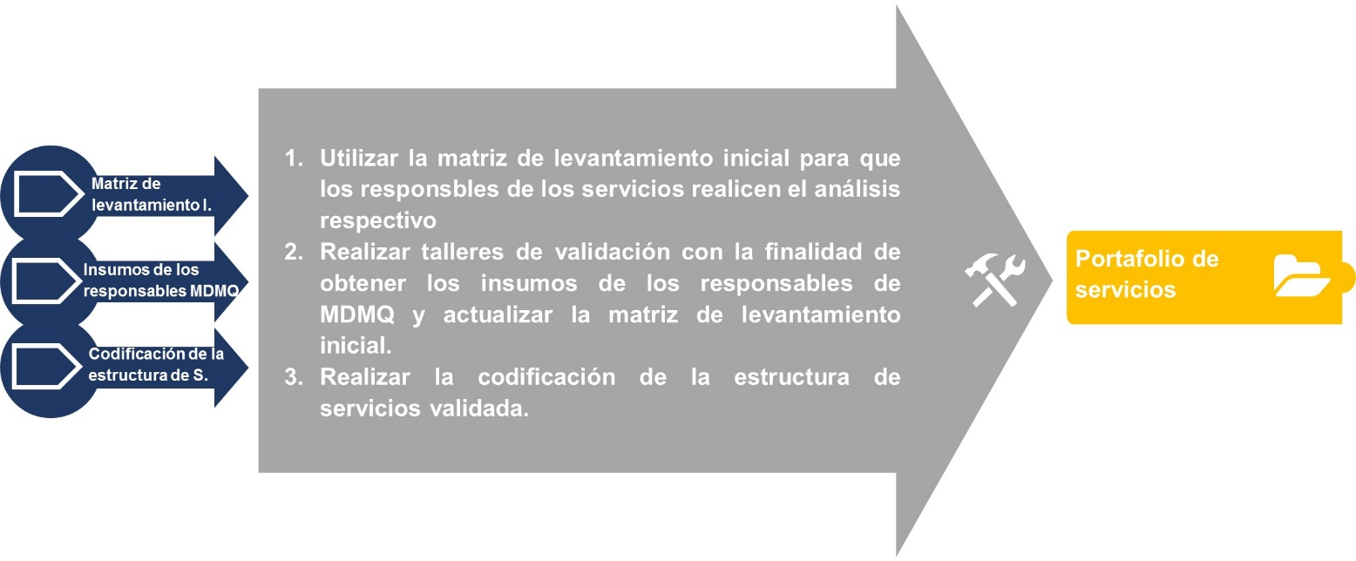
Gráfico No. 1 Metodología de Elaboración

- Insumos.

- Matriz de levantamiento Inicial.
El insumo fundamental del portafolio de servicios será la Matriz de levantamiento inicial de servicios, pues está estructurada en función de la base legal que rige a la institución: Constitución de la República del Ecuador, Código Orgánico de Organización Territorial, Autonomía y Descentralización, Ordenanzas y Resoluciones Municipales inherentes a la prestación de servicios a la ciudadanía y las competencias designadas a cada uno de las entidades prestadoras del servicio.
- Insumos de los responsables de MDMQ.
Es imprescindible para el desarrollo de este portafolio, el insumo de los responsables de MDMQ y sus delegados expertos. Esto se logrará ejecutando talleres estructurados de validación de la información plasmada en la matriz inicial de levantamiento con la participación de los mismos.

- Codificación de la estructura de Servicios definida.
Esta actividad se realizará de forma interna para evitar confusión de los participantes, sin embargo es importante para poder tener una trazabilidad adecuada de los servicios que se van trabajando y actualizando.

- Actividades.

- Utilizar la matriz de levantamiento inicial para que los responsables de los servicios realicen el análisis respectivo.
Como paso inicial de la definición del portafolio de servicios se procedió a entregar a cada unidad responsable o experto delegado la matriz de levantamiento inicial de servicios correspondiente a su entidad prestadora según sus competencias para que se realice el análisis preliminar y puedan recolectar observaciones respecto a cómo se encuentran definidos los servicios y sus respectivas jerarquías.

- Realizar talleres de validación con la finalidad de obtener los insumos de los responsables de MDMQ y actualizar la matriz de levantamiento inicial.
Como paso siguiente se organizaron talleres de validación de los servicios y sus jerarquías respectivas con la finalidad de depurar las matrices de levantamiento inicial y obtener la formalización requerida de las mismas.
Con el fin de contar con información precisa sobre los servicios y sus procesos, se convocó a los talleres de validación a los funcionarios responsables de los servicios de cada entidad, asegurando que tengan amplio conocimiento sobre los servicios que prestan a la ciudadanía de acuerdo a sus competencias. MRProcessi solicitó la participación del siguiente personal responsable por cada institución:
- Asistencia del personal que recibió la capacitación por parte de la consultora.
- Asistencia de UN experto por cada área que maneje servicios a la ciudadanía.
- Asistencia de UN delegado de la secretaría correspondiente por cada taller, en total TRES por cada día.
- Opcional, la participación de expertos y responsables de los diferentes servicios, grupos o trámites de las unidades respectivas, conforme se considere necesario.

Finalmente previa la realización de los talleres se solicitó a las contrapartes designadas realicen la validación de la información presentada en la matriz de levantamiento inicial de servicios como insumo para los talleres de validación.
Los talleres de validación se realizaron conforme la siguiente organización:
Fecha: | Lunes 23 de enero
Evento: | Taller 1 | Taller 2 | Taller 3
Lugar: | Sala 1 | Sala 2 | Sala 3
 | (Por confirmar MDMQ) | (Por confirmar MDMQ) | (Por confirmar MDMQ)
Facilitador: | Víctor Pacheco | Danny Morales | Sylvia Ripalda  Jenniffer Barriga
Apoyo MDMQ: |  | Andrea Benavides | Luis Martínez
Horario: | 08h00 a 10h30 | 08h00 a 13h00 | 08h00 a 10h30
Participantes: | Secretaría de Desarrollo productivo y Competitividad;  Empresa Pública Metropolitana de Servicios Aeroportuarios | Secretaría de Ambiente;  Empresa Pública Metropolitana de Gestión de Integral de Residuos Sólidos | Secretaría de Cultura;  Fundación Teatro Nacional Sucre
Número de servicios estimados: | 2 Servicios | 4 Servicios | 2 Servicios
Horario: | 10h30 a 13h00 | 14h00 a 16h30 | 10h30 a 13h00
Participantes: | Secretaría de Desarrollo Productivo y Competitividad;  Corporación Promoción Económica, CONQUITO | Secretaría de Ambiente;  Empresa Pública Metropolitana de Aseo | Secretaría de Cultura;  Fundación Museos de la Ciudad
Número de servicios estimados: | 2 Servicios | 3 Servicios | 4 Servicios
Horario: | 14h00 a 15h00 |  | 14h00 a 15h30
Participantes: | Secretaría de Desarrollo Productivo y Competitividad;  Empresa Pública Metropolitana de Rastro Quito |  | Planificación  Secretaría de Comunicación  IMPU  Bienes inmuebles
Número de servicios estimados: | 1 Servicio
Horario: | 15h00 a 16h30
Participantes: | Secretaría de Desarrollo Productivo y Competitividad;  Empresa Pública Metropolitana de Gestión de Destino Turístico
Número de servicios estimados: | 2 Servicios
Fecha: | Martes 24 de enero
Evento: | Taller 1 | Taller 2 | Taller 3
Lugar: | Sala 1 | Sala 2 | Sala 3
 | (Por confirmar MDMQ) | (Por confirmar MDMQ) | (Por confirmar MDMQ)
Facilitador: | Danny Morales | Sylvia Ripalda  Jenniffer Barriga | Víctor Pacheco
Apoyo MDMQ: |  | Luis Martínez | Andrea Benavides
Horario: | 08h00 a 11h30 | 08h00 a 13h00 | 08h00 a 13h00
Participantes: | Registro de la propiedad | Secretaría General de Seguridad y Gobernabilidad;  Cuerpo de Bomberos | Secretaría de Inclusión Social;  Unidad Patronato Municipal San José
Número de servicios estimados: | 10 Servicios | 12 Servicios | 10 Servicios
Horario: | 11h30 a 13h00 | 14h00 a 15h30 | 14h00 a 15h00
Participantes: | Agencia de Coordinación Distrital de Comercio  Empresa Pública mercado mayorista | Secretaría General de Seguridad y Gobernabilidad;  Policía Metropolitana de Quito | Secretaría de Movilidad;  Empresa Pública Metropolitana de Transporte de Pasajeros  Empresa Pública Metroquito
Número de servicios estimados: | 8 Servicios | 4 Servicios | 3 Servicios
Horario: | 14h00 a 15h30 | 15h30 a 16h30 | 15h00 a 16h30
Participantes: | Agencia Metropolitana de Control | Secretaría General de Seguridad y Gobernabilidad;  Empresa Pública Metropolitana de Logística para la Seguridad y la Convivencia Ciudadana | Secretaría de Movilidad;  Empresa Pública Metropolitana de Movilidad y Obras Públicas
Número de servicios estimados: | 3 Servicios | 2 Servicios | 6 Servicios
Horario: | 15h30 a 16h30
Participantes: | Quito Honesto
Número de servicios estimados: | 1 Servicio

Fecha: | Miércoles 25 de enero
Evento: | Taller 1 | Taller 2 | Taller 3
Lugar: | Sala 1 | Sala 2 | Sala 3
 | (Por confirmar MDMQ) | (Por confirmar MDMQ) | (Por confirmar MDMQ)
Facilitador: | Jose Villasís | Víctor Pacheco | Danny Morales
Apoyo MDMQ: |  | Andrea Benavides
Horario: | 08h00 a 09h00 | 08h00 a 11h00 | 08h00 a 15h00
Participantes: | Secretaría de Territorio, Hábitat y Vivienda; Empresa Pública Metropolitana de Territorio, Hábitat y Vivienda | Dirección Metropolitana de Catastro | Secretaría General de Coordinación Territorial y Participación Ciudadana; Administraciones Zonales  Casa somos
Número de servicios estimados: | 1 Servicio | 10 Servicios | 20 Servicios
Horario: | 09h00 a 13h00 | 11h00 a 13h00 | 15h00 a 16h30
Participantes: | Secretaría de Territorio, Hábitat y Vivienda;  Empresa Pública Metropolitana de Agua Potable y Saneamiento | Agencia Metropolitana de Tránsito | Secretaría General de Coordinación Territorial y Participación Ciudadana;  Unidad Especial "Regula tu barrio"
Número de servicios estimados: | 2 Servicios | 8 Servicios | N/D
Horario: | 14h00 a 15h30 | 14h00 a 15h30
Participantes: | Secretaría de Territorio, Hábitat y Vivienda;  Secretaría | Secretaría de Educación, Recreación y Deporte;  Unidad Educativa
Número de servicios estimados: | N/D | 2 Servicios
Horario: | 15h30 a 16h30 | 15h30 a 16h30
Participantes: | Secretaría de Territorio, Hábitat y Vivienda;  Instituto Metropolitano de Patrimonio | Secretaría de Salud;  Unidad de Salud
Número de servicios estimados: | N/D | 2 Servicios

Luego de ejecutados los talleres de validación se obtuvieron las matrices de levantamiento inicial validadas y depuradas conjuntamente con los responsables de los servicios o expertos delegados.

- Sintaxis
Con la finalidad de realizar una depuración adicional se utilizó la sintaxis de servicios que permita proveer un nombre adecuado que denote acción a cada uno de los servicios cumpliendo las siguientes reglas:
  - El nombre debe denotar acción
  - Ser comprensible para la ciudadanía
  - Exponer el objetivo de su prestación
  - Contener al menos dos palabras

    - Ejemplo: Matriculación técnica y vehicular

*Nota: Los nombres de los servicios del “portafolio de servicios” y su jerarquía correspondiente, los cuales constan en el adjunto al presente documento difieren de los nombres validados y aprobados por parte de los responsables de los servicios por solicitud expresa de la administración del contrato.
- Realizar la codificación de la estructura de servicios validada.
Esta actividad se la realizará de manera interna para mantener trazabilidad de los servicios y su respectiva jerarquía. Básicamente, el código será conformado por un código de dos dígitos asignado al primer nivel de la jerarquía (ámbito de acción) y un código de tres dígitos secuencial asignado a cada servicio.

De acuerdo al análisis de normativa legal realizado por MRProcessi, se han definido los ámbitos de acción de la siguiente manera:

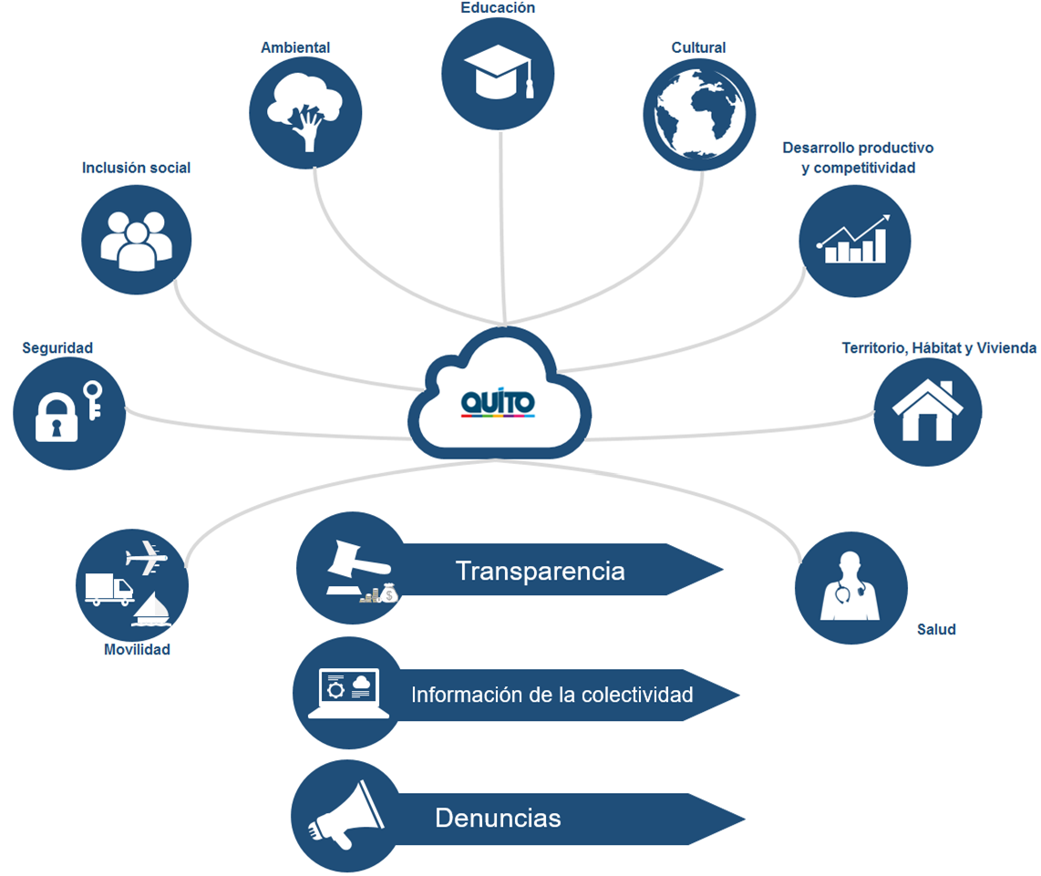
Gráfico No. 2 Ámbitos de Acción
A continuación se detalla el análisis normativo realizado para poder definir cada uno de estos niveles:
Se analiza el marco normativo vigente que rige a nuestro país, el mismo que parte de la Constitución de la República del Ecuador como ley suprema, en la cual entre los principios fundamentales establecidos en la misma, se encuentra como deber del Estado, el garantizar sin discriminación alguna el efectivo goce de los derechos establecidos en la Constitución y en los instrumentos internacionales.
En el Artículo 11 numeral 3 manifiesta que: “Los derechos y garantías establecidos en la Constitución y en los instrumentos internacionales de derechos humanos serán de directa e inmediata aplicación por y ante cualquier servidora o servidor público, administrativo o judicial, de oficio o a petición de parte.”, y en el numeral 6 señala que: “Todos los principios y los derechos son inalienables, irrenunciables, indivisibles, interdependientes y de igual jerarquía.”.
Adicionalmente, se analizó El Código Orgánico de Organización Territorial-COOTAD el cual es el cuerpo legal aprobado por mandato constitucional para la organización territorial, autonomía y descentralización de los GAD´s.
Dentro de los principios generales del COOTAD en su Artículo 3 se establece: “a) Unidad.- Los distintos niveles de gobierno tienen la obligación de observar la unidad del ordenamiento jurídico, la unidad territorial, la unidad económica y la unidad en la igualdad de trato, como expresión de la soberanía del pueblo ecuatoriano. La unidad jurídica se expresa en la Constitución como norma suprema de la República y las leyes, cuyas disposiciones deben ser acatadas por todos los niveles de gobierno, puesto que ordenan el proceso de descentralización y autonomías. La unidad territorial implica que, en ningún caso el ejercicio de la autonomía permitirá el fomento de la separación y la secesión del territorio nacional. La unidad económica se expresa en un único orden económico-social y solidario a escala nacional, para que el reparto de las competencias y la distribución de los recursos públicos no produzcan inequidades territoriales. La igualdad de trato implica que todas las personas son iguales y gozarán de los mismos derechos, deberes y oportunidades, en el marco del respeto a los principios de interculturalidad y plurinacionalidad, equidad de género, generacional, los usos y costumbres. b) Solidaridad.- Todos los niveles de gobierno tienen como obligación compartida la construcción del desarrollo justo, equilibrado y equitativo de las distintas circunscripciones territoriales, en el marco del respeto de la diversidad y el ejercicio pleno de los derechos individuales y colectivos. En virtud de este principio es deber del Estado, en todos los niveles de gobierno, redistribuir y reorientar los recursos y bienes públicos para compensar las inequidades entre circunscripciones territoriales; garantizar la inclusión, la satisfacción de las necesidades básicas y el cumplimiento del objetivo del buen vivir. c) Coordinación y corresponsabilidad.- Todos los niveles de gobierno tienen responsabilidad compartida con el ejercicio y disfrute de los derechos de la ciudadanía, el buen vivir y el desarrollo de las diferentes circunscripciones territoriales, en el marco de las competencias exclusivas y concurrentes de cada uno de ellos. Para el cumplimiento de este principio se incentivará a que todos los niveles de gobierno trabajen de manera articulada y complementaria para la generación y aplicación de normativas concurrentes, gestión de competencias, ejercicio de atribuciones. En este sentido, se podrán acordar mecanismos de cooperación voluntaria para la gestión de sus competencias y el uso eficiente de los recursos. d) Subsidiariedad.- La subsidiariedad supone privilegiar la gestión de los servicios, competencias y políticas públicas por parte de los niveles de gobierno más cercanos a la población, con el fin de mejorar su calidad y eficacia y alcanzar una mayor democratización y control social de los mismos. En virtud de este principio, el gobierno central no ejercerá competencias que pueden ser cumplidas eficientemente por los niveles de gobierno más Cercanos a la población y solo se ocupará de aquellas que le corresponda, o que por su naturaleza sean de interés o implicación nacional o del conjunto de un territorio. Se admitirá el ejercicio supletorio y temporal de competencias por otro nivel de gobierno en caso de deficiencias, de omisión, de desastres naturales o de paralizaciones comprobadas en la gestión, conforme el procedimiento establecido en este Código. e) Complementariedad.- Los gobiernos autónomos descentralizados tienen la obligación compartida de articular sus planes de desarrollo territorial al Plan Nacional de Desarrollo y gestionar sus competencias de manera complementaria para hacer efectivos los derechos de la ciudadanía y el régimen del buen vivir y contribuir así al mejoramiento de los impactos de las políticas públicas promovidas por el Estado ecuatoriano. f) Equidad interterritorial.- La organización territorial del Estado y la asignación de competencias y recursos garantizarán el desarrollo equilibrado de todos los territorios, la igualdad de oportunidades y el acceso a los servicios públicos. g) Participación ciudadana.- La participación es un derecho cuya titularidad y ejercicio corresponde a la ciudadanía. El ejercicio de este derecho será respetado, promovido y facilitado por todos los órganos del Estado de manera obligatoria, con el fin de garantizar la elaboración y adopción compartida de decisiones, entre los diferentes niveles de gobierno y la ciudadanía, así como la gestión compartida y el control social de planes, políticas, programas y proyectos públicos, el diseño y ejecución de presupuestos participativos de los gobiernos. En virtud de este principio, se garantizan además la transparencia y la rendición de cuentas, de acuerdo con la Constitución y la ley. Se aplicarán los principios de interculturalidad y plurinacionalidad, equidad de género, generacional, y se garantizarán los derechos colectivos de las comunidades, pueblos y nacionalidades, de conformidad con la Constitución, los instrumentos internacionales y la ley. h) Sustentabilidad del desarrollo.- Los gobiernos autónomos descentralizados priorizarán las potencialidades, capacidades y vocaciones de sus circunscripciones territoriales para impulsar el desarrollo y mejorar el bienestar de la población, e impulsarán el desarrollo territorial centrado en sus habitantes, su identidad cultural y valores comunitarios. La aplicación de este principio conlleva asumir una visión integral, asegurando los aspectos sociales, económicos, ambientales, culturales e institucionales, armonizados con el territorio y aportarán al desarrollo justo y equitativo de todo el país”.
De igual forma en el Capítulo III, Sección Primera, Artículos 54 y 55 se establecen las funciones del gobierno autónomo descentralizado municipal y las competencias exclusivas del gobierno autónomo descentralizado municipal.
Otro instrumento legal que fue el punto de partida para el análisis de la normativa fue la Ley Orgánica de Transparencia y Acceso a la Información Pública – LOTAIP, misma que en su Artículo 2 indica que su objetivo es “garantiza y norma el ejercicio del derecho fundamental de las personas a la información conforme a las garantías consagradas en la Constitución Política de la República, Pacto Internacional de Derechos Civiles y Políticos, Convención Interamericana sobre Derechos Humanos y demás instrumentos internacionales vigentes, de los cuales nuestro país es signatario”.
La LOTAIP persigue los siguientes objetivos: “a) Cumplir lo dispuesto en la Constitución Política de la República referente a la publicidad, transparencia y rendición de cuentas al que están sometidas todas las instituciones del Estado que conforman el sector público, dignatarios, autoridades y funcionarios públicos, incluidos los entes señalados en el artículo anterior, las personas jurídicas de derecho privado que realicen obras, servicios, etc., con asignaciones públicas. Para el efecto, adoptarán las medidas que garanticen y promuevan la organización, clasificación y manejo de la información que den cuenta de la gestión pública; b) El cumplimiento de las convenciones internacionales que sobre la materia ha suscrito legalmente nuestro país; c) Permitir la fiscalización de la administración pública y de los recursos públicos, efectivizándose un verdadero control social; d) Garantizar la protección de la información personal en poder del sector público y/o privado; e) La democratización de la sociedad ecuatoriana y la plena vigencia del estado de derecho, a través de un genuino y legítimo acceso a la información pública; y, f) Facilitar la efectiva participación ciudadana en la toma de decisiones de interés general y su fiscalización”.
Por tanto partiendo del análisis realizado a la Constitución de la República del Ecuador, al Código Orgánico de Organización Territorial y a la Ley Orgánica de Transparencia y Acceso a la Información Pública; y siendo el MDMQ parte del Estado Ecuatoriano, que tiene entre sus competencias el brindar servicios relacionados con los derechos expresados en estos cuerpos legales se consideró establecer una metodología para la clasificación y/o agrupación de los servicios brindados a la ciudadanía.
Esta clasificación y/o agrupación de los servicios establecida por MRProcessi se denomina “Ámbitos de Acción”, que para efectos del presente proyecto será considerado el nivel más alto en la jerarquía de los servicios; y cada ámbito de acción conformará grupos de servicios que serán asociados por afinidad.
En importante mencionar que se han determinado 9 “Ámbitos de Acción Generales” y 3 “Ámbitos de Acción Trasversales”.
A continuación se presentan las matrices de análisis realizado a la normativa legal vigente que permitió establecer los Ámbitos de Acción de los servicios:
Constitución de la Republica:
Capítulo | Descripción | Ámbito de Acción
Segundo | Derechos del buen vivir
Sección primera | Agua y alimentación | Salud
Sección segunda | Ambiente sano | Ambiental
Sección tercera | Comunicación e información | Acceso a la información
Sección cuarta | Cultura y ciencia | Cultural
Sección quinta | Educación | Educación
Sección sexta | Hábitat y vivienda | Territorio, hábitat y vivienda
Sección séptima | Salud | Salud
Sección octava | Trabajo y seguridad social | Desarrollo productivo y competitividad
Tercero | Derechos de las personas y grupos de atención prioritaria | Inclusión social
Cuarto | Derechos de las comunidades, pueblos y nacionalidades | No aplica al MDMQ
Quito | Derechos de participación | Desarrollo productivo y competitividad
Sexto | Derechos de libertad | Seguridad
Séptimo | Derechos de la naturaleza | Ambiental
Octavo | Derechos de protección | Seguridad

Código Orgánico de Organización Territorial – COOTAD:
Capítulo III | Descripción | Ámbito de Acción
Sección primera, Art. 54 | Literal: b) Diseñar e implementar políticas de promoción y construcción de equidad e inclusión en su territorio, en el marco de sus competencias constitucionales y legales; | Inclusión Social
Sección primera, Art. 54 | Literales: c) Establecer el régimen de uso del suelo y urbanístico, para lo cual determinará las condiciones de urbanización, parcelación, lotización, división o cualquier otra forma de fraccionamiento de conformidad con la planificación cantonal, asegurando porcentajes para zonas verdes y áreas comunales;  i) Implementar el derecho al hábitat y a la vivienda y desarrollar planes y programas de vivienda de interés social en el territorio cantonal; | Territorio, Habitad y Vivienda
Sección primera, Art. 54 | Literales: d) Implementar un sistema de participación ciudadana para el ejercicio de los derechos y la gestión democrática de la acción municipal;  j) Implementar los sistemas de protección integral del cantón que aseguren el ejercicio garantía y exigibilidad de los derechos consagrados en la Constitución y en los instrumentos internacionales, lo cual incluirá la conformación de los consejos cantonales, juntas cantonales y redes de protección de derechos de los grupos de atención prioritaria. Para la atención en las zonas rurales coordinará con los gobiernos autónomos parroquiales y provinciales; | Desarrollo productivo y competitividad
Sección primera, Art. 54 | Literal: k) Regular, prevenir y controlar la contaminación ambiental en el territorio cantonal de manera articulada con las políticas ambientales nacionales; | Ambiente
Sección primera, Art. 54 | Literal: n) Crear y coordinar los consejos de seguridad ciudadana municipal, con la participación de la Policía Nacional, la comunidad y otros organismos relacionados con la materia de seguridad, los cuales formularán y ejecutarán políticas locales, planes y evaluación de resultados sobre prevención, protección, seguridad y convivencia ciudadana; | Seguridad
Sección primera, Art. 54 | Literales: q) Promover y patrocinar las culturas, las artes, actividades deportivas y recreativas en beneficio de la colectividad del cantón;  s) Fomentar actividades orientadas a cuidar, proteger y conservar el patrimonio cultural y memoria social en el campo de la interculturalidad y diversidad del cantón; | Cultural
Sección primera, Art. 55 | Literales: a) Planificar, junto con otras instituciones del sector público y actores de la sociedad, el desarrollo cantonal y formular los correspondientes planes de ordenamiento territorial, de manera articulada con la planificación nacional, regional, provincial y parroquial, con el fin de regular el uso y la ocupación del suelo urbano y rural, en el marco de la interculturalidad y plurinacionalidad y el respeto a la diversidad;  b) Ejercer el control sobre el uso y ocupación del suelo en el cantón; | Territorio, Habitad y Vivienda
Sección primera, Art. 55 | Literales: c) Planificar, construir y mantener la vialidad urbana;  f) Planificar, regular y controlar el tránsito y el transporte terrestre dentro de su circunscripción cantonal; | Movilidad
Sección primera, Art. 55 | Literal: d) Prestar los servicios públicos de agua potable, alcantarillado, depuración de aguas residuales, manejo de desechos sólidos, actividades de saneamiento ambiental y aquellos que establezca la ley; | Salud
Sección primera, Art. 55 | Literal: g) Planificar, construir y mantener la infraestructura física y los equipamientos de salud y educación, así como los espacios públicos destinados al desarrollo social, cultural y deportivo, de acuerdo con la ley; | Educación  Salud
Sección primera, Art. 55 | Literal: m) Gestionar los servicios de prevención, protección, socorro y extinción de incendios; | Seguridad

Ley Orgánica de Transparencia y Acceso a la Información Pública –LOTAIP:
Capítulo | Ámbitos de Acción
Todos | Trasparencia
Todos | Información de la Colectividad
Todos | Denuncias

- Producto.

- Portafolio de servicios.
El portafolio de servicios estará conformado por todas las matrices validadas por los responsables de los servicios y/o expertos delegados. Los servicios identificados y validados por el Municipio del Distrito Metropolitano de Quito son 190 en total.

ESTRUCTURA DEL PORTAFOLIO.

La matriz portafolio de servicios se adjunta de forma digital con el nombre Anexo No. 1 – Portafolio de servicios, la estructura que se muestra a continuación permite tener un entendimiento más amplio de cómo se encuentra estructurada.

